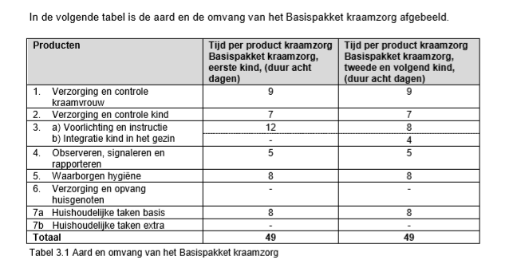

Ziekenhuisopname kind
Wanneer een kind tijdens de kraamperiode wordt opgenomen in het ziekenhuis, wordt de inzet van kraamzorg heroverwogen. De inzet van kraamzorg is gericht op de zorg voor de kraamvrouw en de continuïteit van de gezinssituatie thuis in de periode dat het kind is opgenomen. De producten en activiteiten die direct gerelateerd zijn aan de verzorging van het kind worden niet uitgevoerd en het aantal uur dat daarvoor staat wordt in ieder geval in mindering gebracht op de omvang van de kraamzorg. De producten en activiteiten die gericht zijn op de zorg voor de kraamvrouw (zoals controles, zorg voor borstvoeding/ondersteuning bij kolven e.d.), de hygiëne en het huishouden worden in overleg tussen kraamvrouw, verloskundige en kraamverzorgende vastgesteld.
Ziekenhuisopname moeder
Wanneer de kraamvrouw tijdens de kraamperiode wordt opgenomen in het ziekenhuis, wordt de inzet van kraamzorg heroverwogen. De inzet van kraamzorg is gericht op de zorg voor het kind en de continuïteit van de gezinssituatie thuis in de periode dat de kraamvrouw is opgenomen. De producten en activiteiten die direct gerelateerd zijn aan de verzorging van de kraamvrouw worden niet uitgevoerd en het aantal uur dat daarvoor staat wordt in ieder geval in mindering gebracht op de omvang van de kraamzorg. De producten en activiteiten die gericht zijn op de zorg voor het kind (zoals controles, zorg voor voeding, integratie in het gezin), de hygiëne en het huishouden worden in overleg tussen gezin, verloskundige en kraamverzorgende vastgesteld.

